深 圳 大 学 实 验 报 告

课程名称 | 面向对象系统分析与设计
实验名称 | 实验一：建模环境搭建
学院 | 计算机与软件学院
专业 | 软件工程
指导教师 | 孙智达
报告人 | 杨皓翔 | 学号 | 2023150139
实验时间 | 2025年9月5日~2025年9月19日
提交时间 | 2025年9月19日

教务处制

实验目的与要求：
熟悉Enterprise Architect工具的使用，学会用EA工具对系统模型进行组织，以及学会用EA工具对UML的常用图进行绘制。具体包括：
(1) 建立UML架构；
(2) 绘制用例图；
(3) 绘制活动图；
(4) 绘制类图；
(5) 绘制包图；
(6) 绘制状态机图；
(7) 绘制构件图；
(8) 绘制部署图。
实验过程及内容：
- 练习 1 EA 工具的模型组织
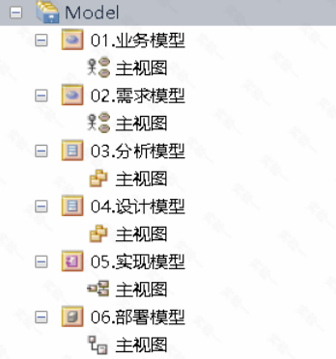
首先在 EA 工具中建立新项目：文件-新建项目，给项目命名“实验1.eap”。建模建好后，在自动弹出来的“模型向导”窗口中，点击“不选”，然后点“确定”，即保持新建项目为空白项目。
在右侧项目浏览器中选中根结点“Model”，并在上方按钮中点击“新增包”：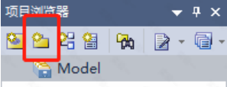
在弹出的“新建包”窗口中，名称键入“01.业务模型”，初始内容选择“只创建包”，点击名称输入框右侧的按钮可选择该新建包的图标：
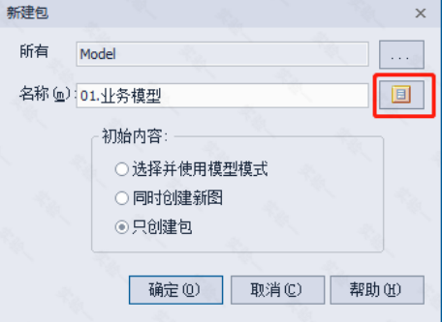
点击“确定”，成功建立空白的业务模型包：
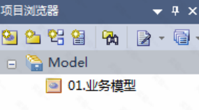
其它模型包可类似建立，以下是效果图：
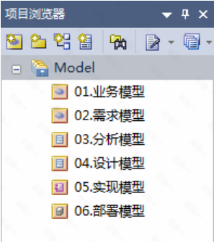
各模型包内的“主视图”目前可不建立。
- 练习 2 EA 工具的用例图绘制
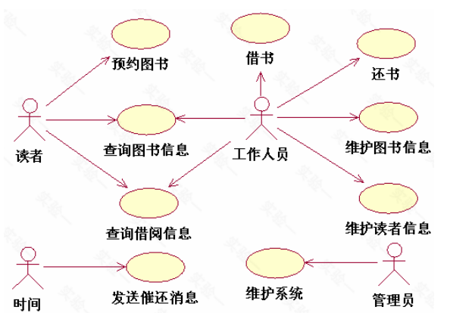
在“项目浏览器”中选中“02.需求模型”，在上方按钮中点击“新建图”：
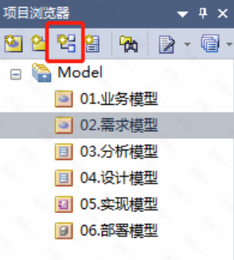

在弹出的“新建图”窗口中，在“图”的输入框中键入希望新建的图的名称，如“用例图”或“主视图”；在下方左侧的选择框中选择“UML Behavioral”（UML 行为图）；在下方右侧的选择框中选择“Use Case”（用例图），点击“确定”：
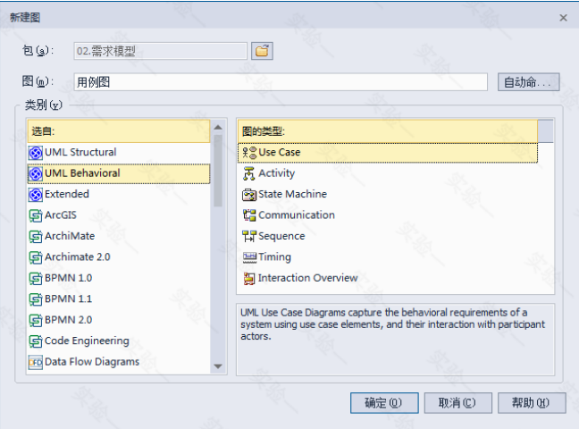
新建的名为“用例图”的图即可在“需求模型”中找到：
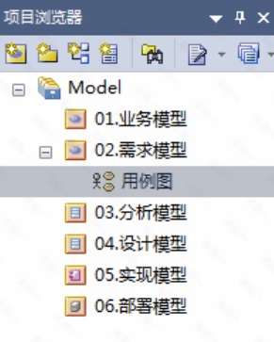
双击需要编辑的图，如“用例图”，该图则会在 EA 工具左侧的工作区打开。接下来即可在“工具箱”中利用需要的建模元素对打开的图进行绘制：
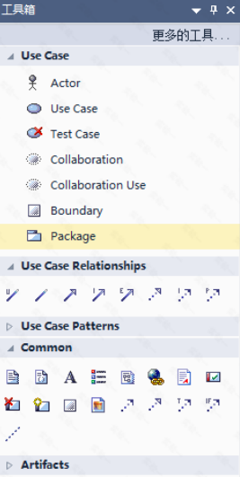

- 练习 3 EA 工具的活动图绘制
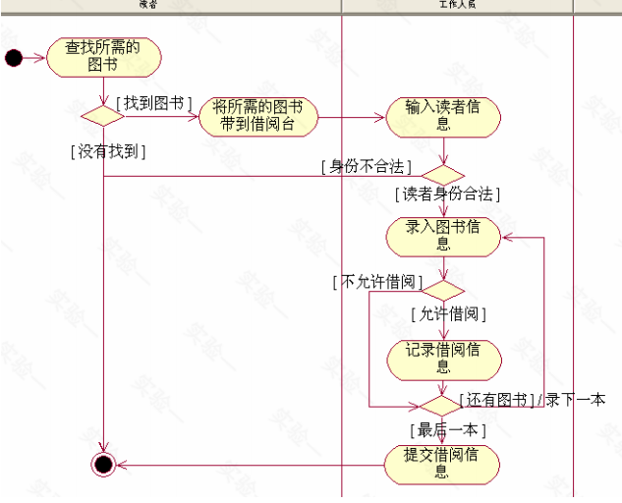
在项目的需求模型中新建一个活动图（“UML Behavioral”中的“Activity”）。需要注意的是，活动图中控制流（边）上的条件，如“找到图书”“没有找到”等，需要在控制流的特性窗口中，在“约束”标签的“监护条件”中输入：
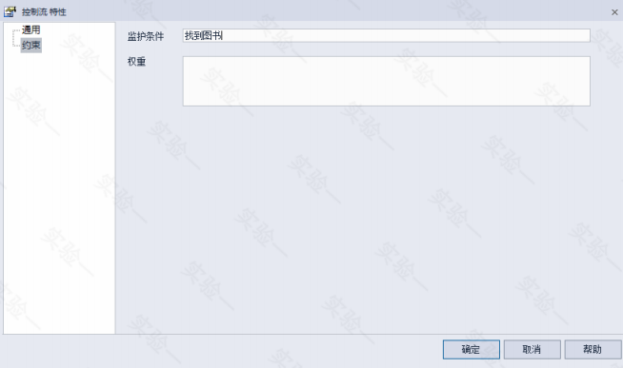
上述特性窗口的打开方法：双击需要修改的控制流（边）。其他基本操作与 3.2 节类似。
需要注意的是，在如上流程图中“提交借阅信息”前的决策点，有一条控制流上的标注为“[还有图书] / 录下一本”，这里“录下一本”在 EA 工具中只能通过注释的形式加入。操作方法：右键点击该控制流（边），选择“添加注释或约束附件”。
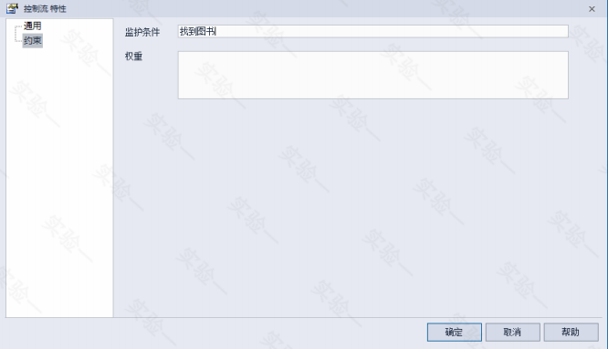

- 练习 4 EA 工具的类图绘制
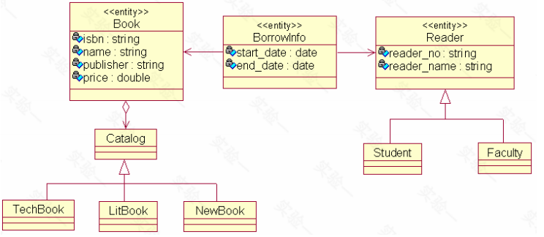
在项目的“分析模型”中新建类图（“UML Structural”中“Class”）。
需要注意的是，类的属性和操作，可在类的特性窗口（双击工作区域中的某个类）中，在左侧“通用”标签，右侧下方选“详细”，然后即可看到：
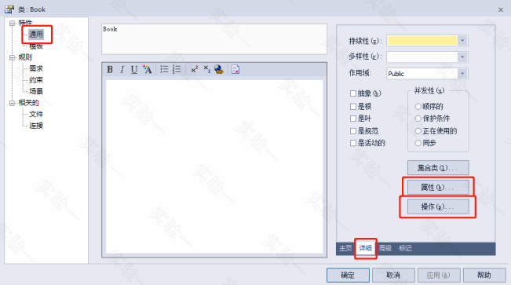

- 练习 5 EA 工具的包图绘制
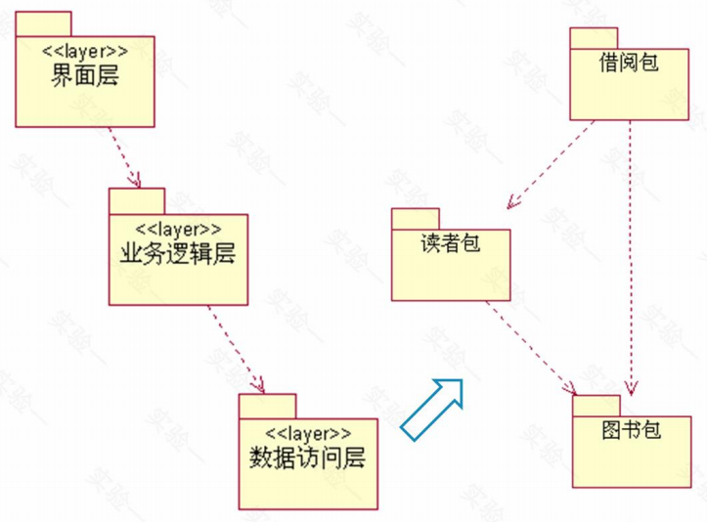
在项目的“设计模型”中新建包图（“UML Structural”中“Package”）。
需要注意的是，在包图中新建 Package 元素时，“初始内容”选择“只创建包”。上图中右侧的三个包组成的子图实际上是在包“数据访问层”里面的子图，因此在绘制好左侧包图后，需要在“项目浏览器”中选中“数据访问层”这个包，点击上方按钮中的“新建图”，在“数据访问层”中建立新的包图，然后在新的包图中绘制上图中右侧的子图。层次结构如下：
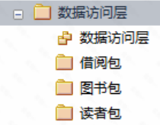
本练习最后的效果图如下：
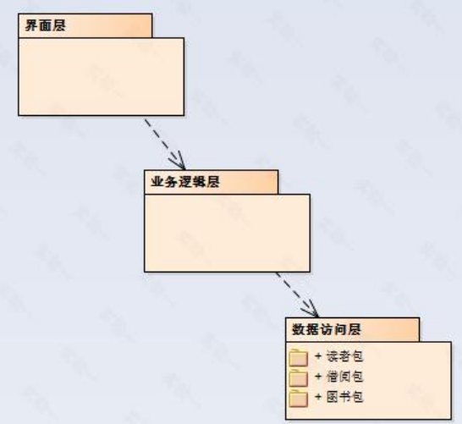
双击图中“数据访问层”，可进一步看到子图：
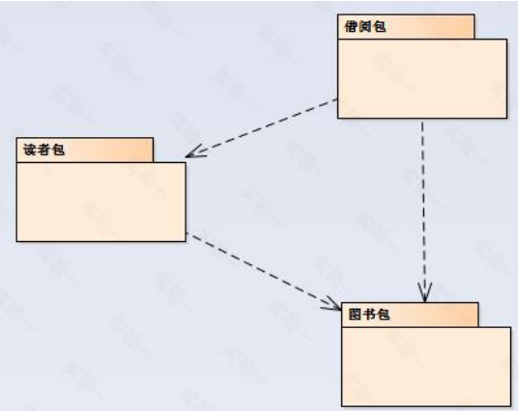
- 练习 6 EA 工具的状态机图绘制
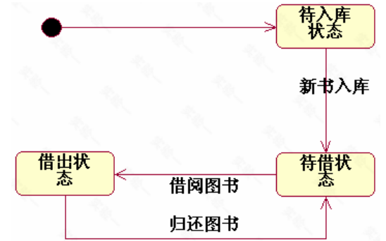
在项目的“设计模型”中新建状态机图（“UML Behavioral”中“State Machine”）。
需要注意的是，图中转移（边）上的动作，如“新书入库”，需要在边的特性中的“约束”标签下的“作用”加入：
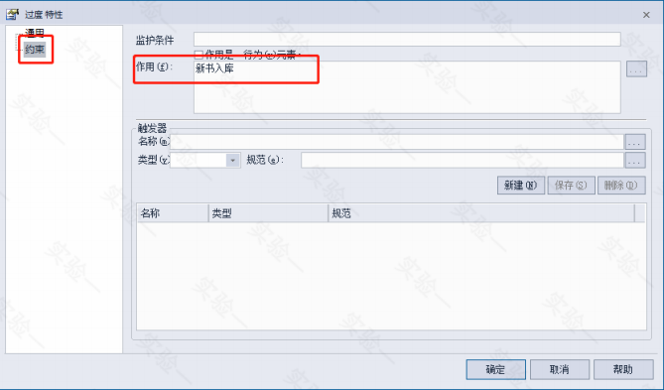

- 练习 7 EA 工具的构件图绘制
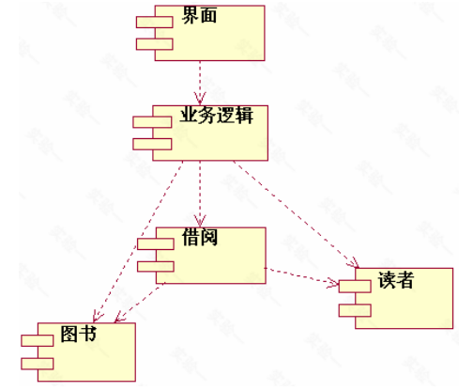
本练习的目的是在 EA 工具中绘制如上图所示的构件图。
在项目的“设计模型”中新建构件图（“UML Structural”中“Component”）。
最终效果图如下：
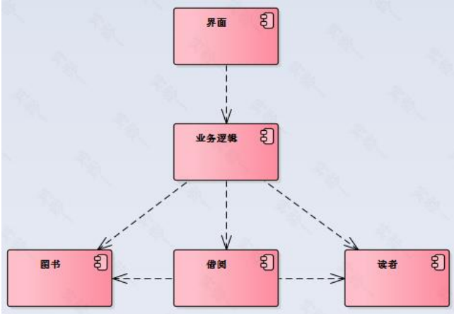

- 练习 8 EA 工具的部署图绘制
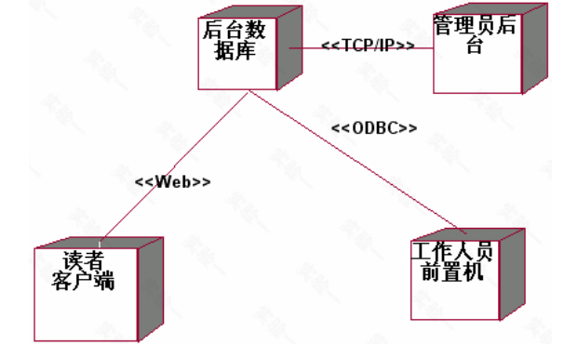
本练习的目的是在 EA 工具中绘制如上图所示的部署图。
在项目的“部署模型”中新建部署图（“UML Structural”中“Deployment”）。

实验结果展示（截图及说明）：
- EA工具的模型组织：
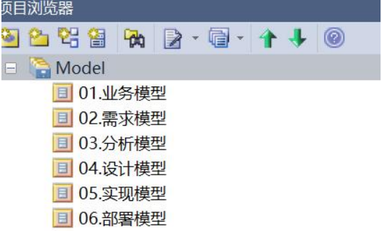
- EA工具的用例图绘制：
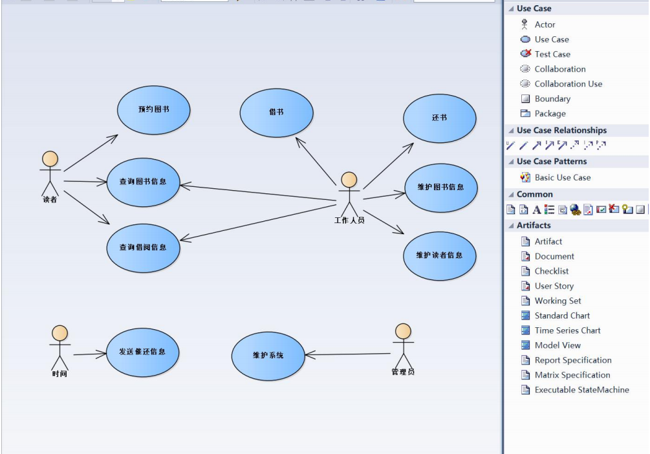
- EA工具的活动图绘制：
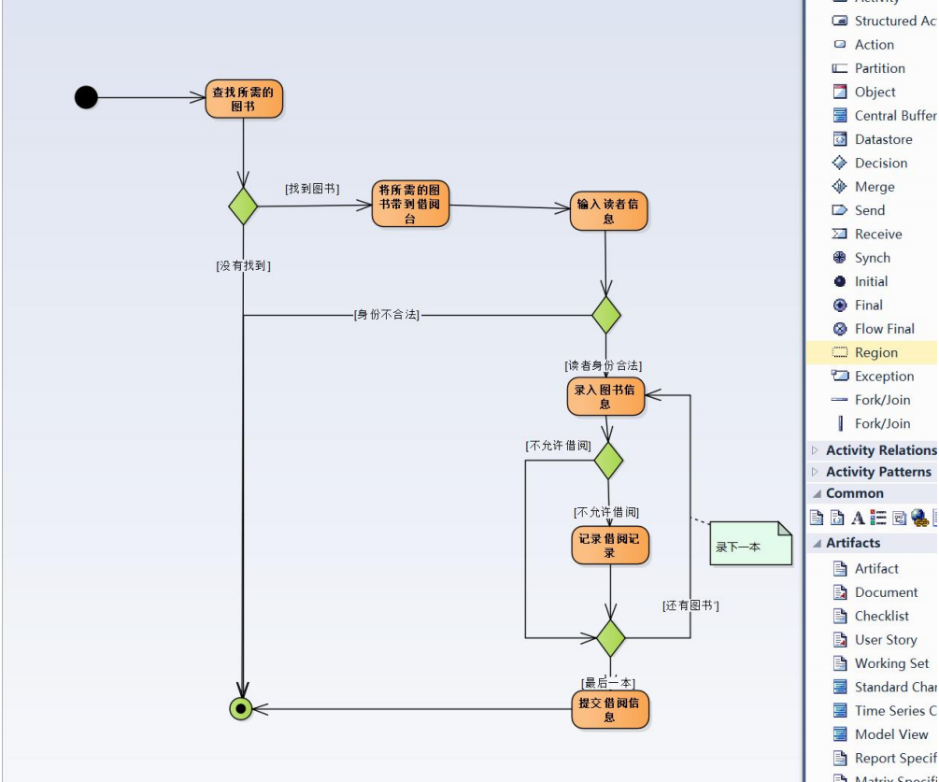
- EA工具的类图绘制：
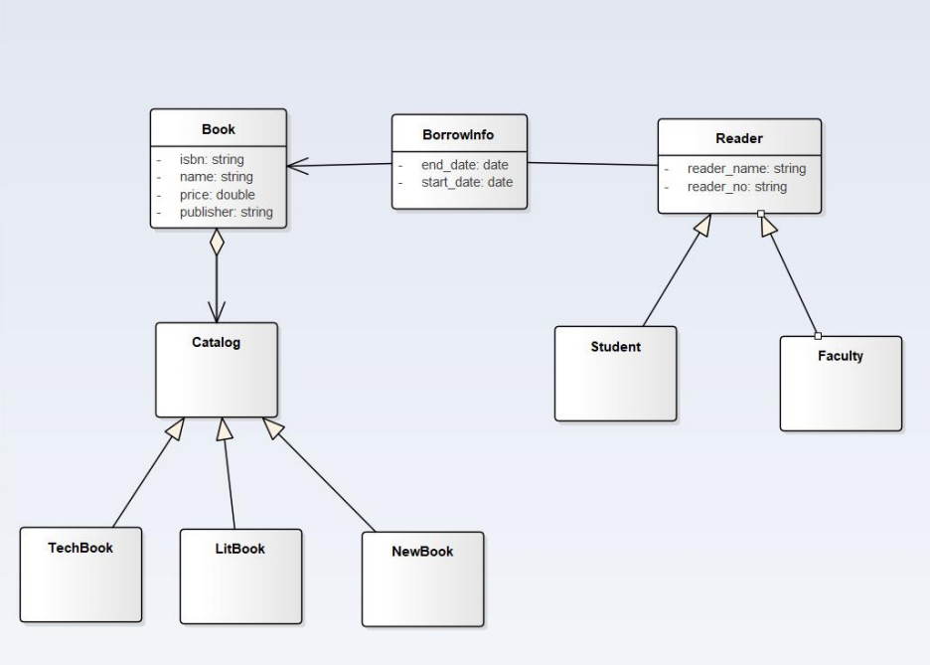
- EA工具的包图绘制：

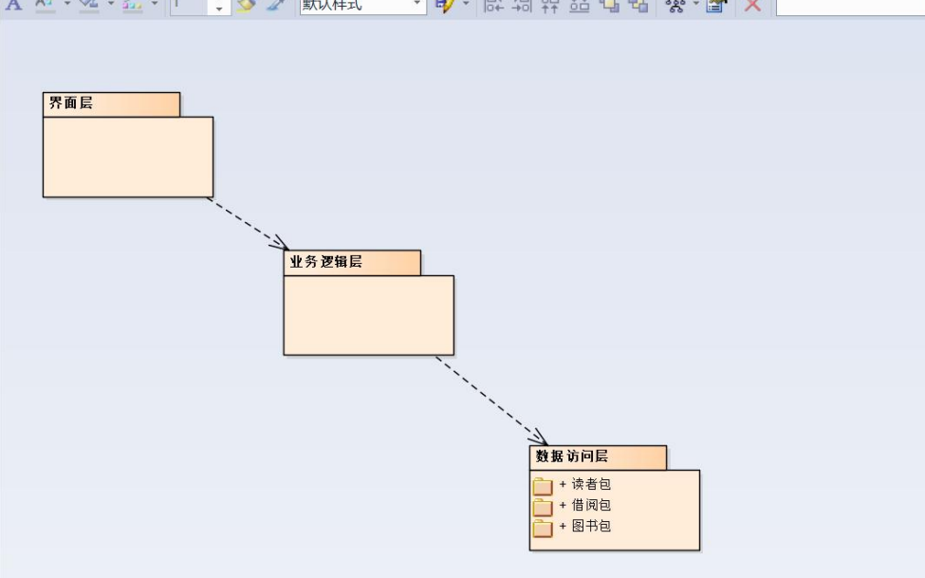
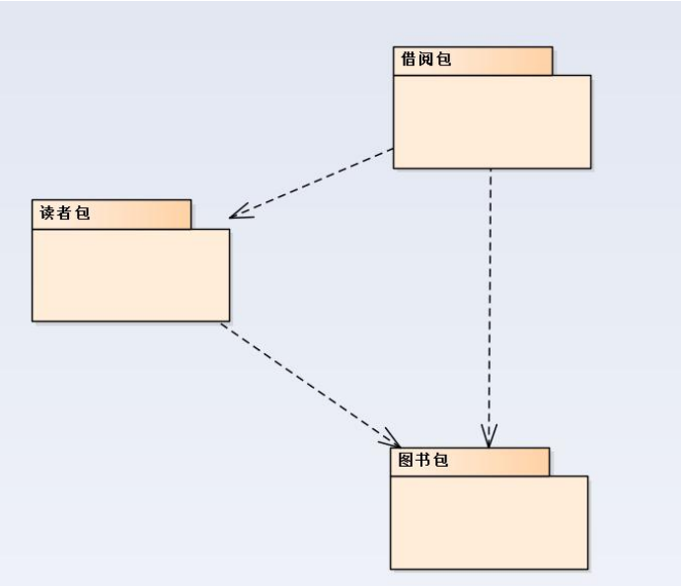
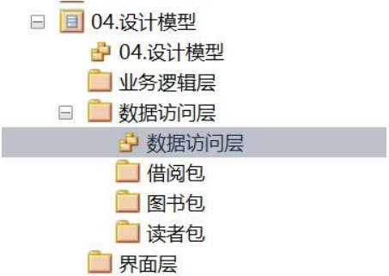
- EA工具的状态机图绘制：
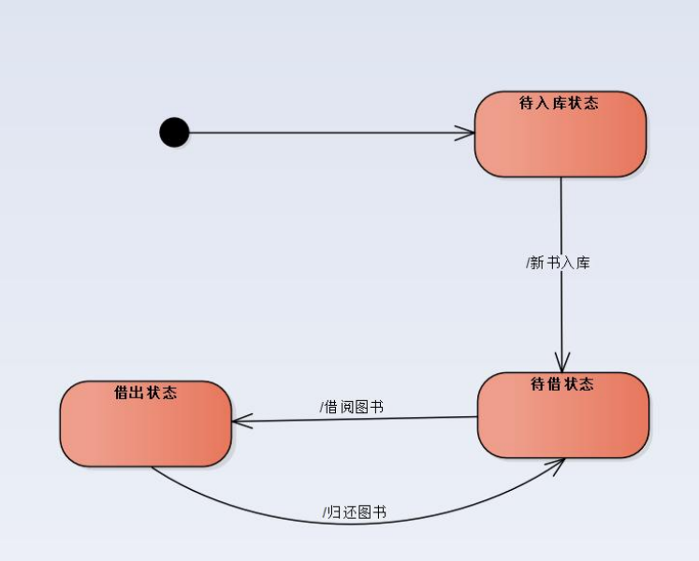
- EA工具的构件图绘制：
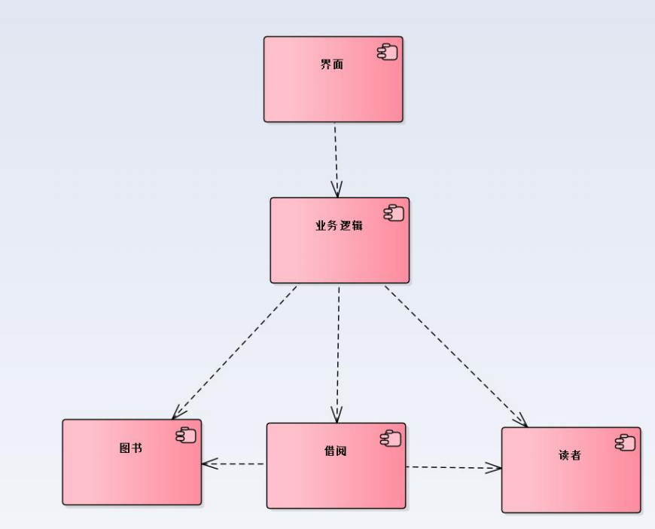
8. EA工具的部署图绘制：
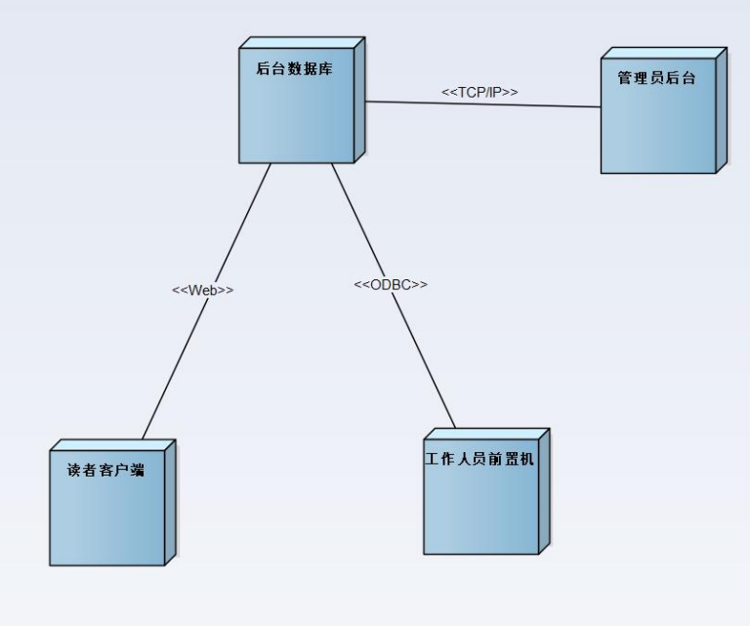
实验结论：
本次实验围绕“面向对象系统分析与设计”课程要求，通过实际操作 Enterprise Architect (EA) 建模工具，完成了对 UML 常用图的绘制与系统模型的组织。实验内容包括建立 UML 架构、绘制用例图、活动图、类图、包图、状态机图、构件图及部署图等多项任务，达到了预期的实验目的。

通过实验，成功掌握了 EA 工具的基本操作与模型组织方法，包括新建项目、创建模型包（如业务模型、需求模型、分析模型等），并在各模型包中建立了相应的图表。在绘图过程中，学习了不同 UML 图的具体绘制技巧，例如：在活动图中通过“约束”标签添加监护条件、使用注释补充控制流说明；在类图中通过类的特性窗口添加属性和操作；在包图中通过分层方式组织子图；在状态机图中为状态转移边添加动作说明等。

实验过程中也进一步熟悉了 UML 的建模思想和表达规范，增强了对系统结构、行为及架构的理解。通过完成各类型图的绘制，提升了系统建模的实践能力，为后续面向对象系统分析与设计工作奠定了基础。

指导教师批阅意见：

成绩评定：

指导教师签字：
年 月 日
备注：
注：1、报告内的项目或内容设置，可根据实际情况加以调整和补充。
2、教师批改学生实验报告时间应在学生提交实验报告时间后10日内。

